# **Dossier Projet**

**Discord Communautaire Simplon**

# **Rédigé par Benjamin Gamache**



**Résumé** 4

Présentation personnelle 5

**Présentation du projet** 6

Le client : Simplon 6

Contextualisation du projet 6

Recueil du besoin Client 6

L’équipe en charge du projet 7

Proposition de solution : 8

**Gestion du projet** 9

**Méthodologie de travail Agile** 9

**Le framework SCRUM** 10

Les quatre grandes valeur de SCRUM 10

Les rôles dans SCRUM 11

Le Product Owner 11

Le SCRUM Master 11

L’équipe de développement 11

Les rituels 12

Sprint planning 12

Dailys SCRUM 12

Sprint Review 12

Sprint Retrospective 12

**Définition des rôles SCRUM au sein de l’équipe** 12

**Jira** 13

**Git** 13

**GitFlow** 14

**GitHub** 14

Architecture du projet 14

Mono-Repo VS Multi Repo 14

GitFlow Vs Fork 15

Convention de formatage des commits 15

Critères des Pulls Requests 16

Qualité de code : ESLint 16

La convention AirBnb 16

**Spécifications Fonctionnelles** 17

**Règles de Gestion du Bot** 17

**RBAC (Role Based Access Control)** 18

**User Stories les plus représentatives** 18

**Spécifications Techniques** 19

**La base de donnée : PostgreSQL** 19

**Choix du langage** 19

**Typescript** 19

**Architecture : API** 20

Stateless (Sans état) 20

RESTful API 20

Choix du Framework Back End (Coté API) 21

Choix du Framework Back End (Coté Back) 21

Choix du Framework Front End & ORM 22

Pourquoi utiliser un ORM ? 22

Tableau récapitulatif 23

**Testing** 24

JEST 24

TDD (Test Driven Dev.) 25

Coverage 25

Le test unitaire 25

Le test d’intégration 25

Stratégie de test du projet 25

**Annexe** 85

# **Résumé**

I chosed to present the Community Discord Simplon Server

This project consist of centralizing each entities of Simplon on a same Discord Server.

Our team discussed with Simplon teams members and as learner we saw some issues with Simplon communication.

The setup of communications supports of Simplon was extremly messy and so we had to provide a solution to make those process less tedious.

That was the main idea of this project.

I mainly focused on Back End developpement with NestJS & DiscordJS as Bot Developpement Framework

I firstly worked on this project as project for real client with my course mates.

We were 4 from 3 first months, working with Agile method using SCRUM.

When intership period arrived my mates gone in their company to work as intern.

I decided to take this project as internship project because it was an interesting project.

I refactored API side and Bot side from the first month of my internship.

And i'd worked on new features to implement those to Onboarding Bot whose

goal was to simplify the Onboarding process of new learners.

This project was firstly designed to be a set of 1 API, 1 Database, 1 Web Management & Monitoring Dashboard & 7 Bots, but at this moment it's 1 finalized bot instead of 7.

## Présentation personnelle

J'ai commencé à coder à l'âge de 8 ans, même s'il s'agissait uniquement de modifications mineures du code des pages Web. J'appréciais le fait que du code que je ne comprenais pas puisse donner forme à des pages Web.

Au fil du temps, ma compréhension de l'informatique a évolué, me permettant de me tourner vers des langages plus avancés. Ma passion pour le développement s'est intensifiée.

De plus, j'ai acquis mes compétences de manière autodidacte, sans suivre d'études dans le domaine de l'informatique. Ce qui était autrefois une passion est devenu un désir professionnel.

J'ai arrêté l'école à l'âge de 16 ans car le système scolaire ne me convenait pas.

C'est pourquoi, il y a quelques mois, j'ai décidé d'intégrer une formation de Concepteur Développeur d'Applications afin de renforcer mes compétences et de passer du simple développement à des travaux de conception et de réflexion préalables à la création de projets.

Grâce au projet que j'ai réalisé pendant ma formation, j'ai pris conscience des opportunités offertes par Discord dans le monde professionnel. On peut dire la même chose de Wordpress. Qui aurait pu imaginer que Wordpress deviendrait si lucratif ?

C'est pourquoi, à l'issue de ce projet, j'ai décidé de créer ma start-up spécialisée dans le développement de bots Discord.

# **Présentation du projet**

### Le client : Simplon

Dans ce projet, notre client était l'organisme de formation **Simplon Hauts-de-France** (Simplon HDF). Simplon compte 21 000 apprenants et dispose de 7 fabriques numériques dans la région Hauts-De-France.

**La communication est un enjeu majeur** pour Simplon HDF, et le principal support de communication utilisé est Discord, qui permet les échanges entre les équipes et les apprenants.

### Contextualisation du projet

Dans le cadre de ce projet, nous nous sommes concentrés sur la manière dont Simplon HDF communique.

En tant qu'apprenants, nous avons remarqué que les équipes de Simplon HDF effectuent des **actions répétitives** qui pourraient être **automatisées facilement**.

De plus, la **communication**, notamment avec les apprenants, est **fastidieuse**.

En tant qu'utilisateurs réguliers de Discord, notre équipe s'est automatiquement tournée vers Discord en guise de support de communication principal pour ce projet.

### Recueil du besoin Client

Pour recueillir les besoins du client, notre équipe a d'abord discuté avec les différents membres des équipes Simplon. Suite à ces discussions, nous avons dressé une liste des problèmes les plus fréquemment rencontrés par les membres des équipes Simplon.

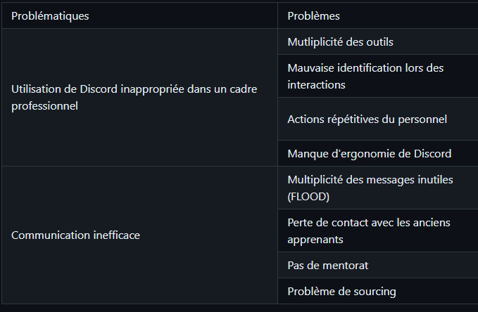

1. Multiplicité des supports de communication**: Concernant ce problème, notre équipe a constaté qu'il existait une multitude de serveurs Discord utilisés par les membres de Simplon pour communiquer avec différentes entités. Par exemple, un formateur peut avoir accès à 12 serveurs Discord (sur une période d'un an et demi) réservés aux promotions auxquelles il participe, sans compter les autres serveurs nécessaires pour communiquer avec les équipes Simplon.**
2. Mauvaise identification lors des interactions**: Discord utilise nativement un système de pseudonyme, ce qui n'est pas adapté à une utilisation professionnelle où l'identification claire des utilisateurs est nécessaire. Cela peut entraîner des complications pour identifier les personnes avec lesquelles nous souhaitons communiquer via Discord.**
3. Actions répétitives du personnel**: Il a également été observé que les membres des équipes Simplon, en particulier les formateurs, effectuent de nombreuses actions répétitives. Par exemple, lors du démarrage d'une nouvelle promotion chez Simplon HDF, un formateur doit effectuer les étapes suivantes pour permettre aux apprenants de communiquer entre eux (Annexe 1) ces étapes doivent être répétées à chaque nouvelle promotion.**
4. Manque d’ergonomie de Discord**: Les membres des équipes ont également exprimé leur malaise quant à l'utilisation de Discord, notamment dans un contexte professionnel. Ils ont relevé des lacunes ergonomiques qui rendent l'utilisation de Discord moins confortable.**
5. Multiplicité des messages inutiles**: Il a également été remarqué que les apprenants ont tendance à envoyer des messages de rappel aux membres des équipes dans des situations dans lesquelles ils n'ont pas reçu de réponse à leurs sollicitations. Bien que cela puisse sembler anodin, cela génère des messages inutiles et constitue une source de distraction pour les membres des équipes.**
6. Perte de contact avec les anciens apprenants**: Certains membres des équipes Simplon nous ont fait part de la difficulté à maintenir le contact avec les anciens apprenants. En effet, dans la configuration actuelle de l'organisme de formation, il n'existe pas de solution concrète permettant de rester en contact avec les anciens apprenants. Une fois leur formation terminée, ils quittent le serveur Discord dédié à leur promotion, ce qui entraîne une perte de contact.**
7. Problème de sourcing**: Les membres ont également signalé des problèmes de sourcing. Selon eux, il est relativement difficile de trouver des profils correspondant aux critères des promotions et de les intégrer.**

### L’équipe en charge du projet

**BOURREZ Bastien** alias le pro Discord

**PHILIPPE** **Nelson** alias l'aventurier

**LEROY Cédric** alias l'encyclopédie / rédacteur en chef

**GAMACHE Benjamin** votre rédacteur

### Proposition de solution :

### Notre équipe s'est interrogée sur la meilleure solution entre l'utilisation de **Discord** et le développement d'une application spécifique pour **Simplon**.

### Utiliser **Discord** présente les avantages suivants :

### Il est déjà utilisé par la majorité des membres des équipes et des apprenants.

### Il est gratuit.

### Il constitue déjà un support de communication stable

### Il est flexible et adapté à tout type d'équipe de développement.

### En revanche, développer une application spécifique représente les contraintes suivantes :

### Ajouter un nouveau support de communication pour tous les utilisateurs.

### **Engendre des coûts** en termes de graphisme.

### Nécessite un hébergement de serveur plus important.

### Requiert des **connaissances avancées** dans certains langages de programmation.

### C'est pourquoi nous avons choisi d'utiliser **Discord** plutôt que de développer une application à partir de zéro.

# **Gestion du projet**

Avant de démarrer un projet, il est important de se poser les bonnes questions, telles que la façon dont le projet devra être géré, quels objectifs le projet se fixe, et bien d'autres questions auxquelles mon équipe a tenté d'apporter les réponses les plus adaptées possibles.

## **Méthodologie de travail Agile**

**La méthodologie Agile** est une méthodologie **itérative** permettant le découpage des différents cycles de développement d'un projet en "**sprint**", chaque sprint à une durée moyenne d'1 à 4 semaines, à l'issue de ce sprint, une version fonctionnelle peut être présentée au client.

De plus, une équipe Agile interagira de façon **auto-gérée**, au sein d'une équipe Agile, la **collaboration** se fait entre tous les membres de façon étroite, le **partage des responsabilités** est aussi un des aspects clés de cette méthodologie, cette proximité au sein de l'équipe Agile permet une **communication continue**.

Agile apporte une livraison continue / itérative du produit au client, à chaque fin de sprint, le client peut récupérer une version du produit fonctionnelle et en tirer parti.

Les tâches d'un projet sont priorisées au sein d'un **Product Backlog** selon la valeur ajoutée pour le client, il est nécessaire d'établir un Product Backlog en priorisant les tâches à effectuer dès le début afin de permettre au client de tirer avantage au plus vite du produit.

Aussi, Agile considère que les besoins et les exigences du projet évoluent tout au long de la vie de ce dernier, avec Agile, **l'équipe peut s'adapter** à ces changements et effectuer des ajustements en fonction des nouvelles informations fournies par le client après qu'il ait reçu la dernière version fonctionnelle du produit.

Dû à ces délimitations des cycles de développement flexible, Agile permet à l'équipe de développement de s'améliorer de façon continue en mettant en place des **rituels** tels que les **Sprints Reviews** et les **Sprints Retrospectives** qui ont lieu à la fin de chaque sprint, permettant aux différents membres de l'équipe de discuter des succès et des difficultés rencontrées lors du dernier sprint.

De plus, Agile inclut une **métrique** : **La vélocité** qui est recalculée à chaque fin de sprints, de cette façon les membres de l'équipe sont capables d'évaluer la quantité de travail achevée lors du sprint.

### **Le framework SCRUM**

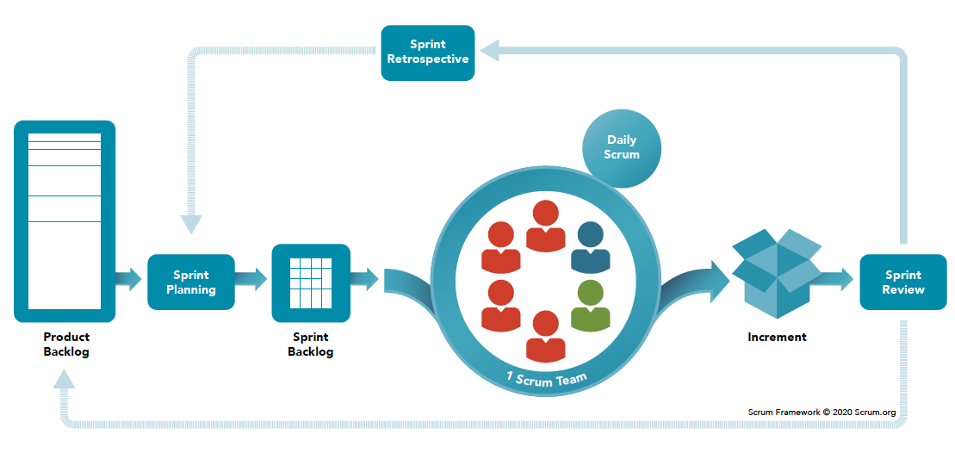

SCRUM ou littéralement **Mêlée** est un framework permettant aux équipes qui le mettent en place d'adopter une approche Agile et d'apporter de la flexibilité au projet.

Le framework SCRUM permet à chaque membre d'une équipe d'avoir un rôle à jouer dans la prise de décision concernant un projet.

La taille d'une équipe SCRUM peut varier, mais il est important de savoir que SCRUM est plus adaptée à des équipes à effectif réduit, en effet, à partir d'un certain nombre de membre, peu importe la méthodologie utilisée au sein d'une équipe, **la communication devient de plus en plus complexe**.

#### Les quatre grandes valeur de SCRUM

1. **Individus & Interactions > Processus & Outils** : Une équipe engagée crée un produit de valeur estimable
2. **Un produit fonctionnel > Une documentation exhaustive** : La documentation d'un produit est essentielle, cependant une équipe doit se concentrer sur les fonctionnalités d'un produit plutôt que sur la rédaction d'une documentation.
3. ***Collaboration avec le client > Négociation contractuelle*** : Il est essentiel de placer le client au sein du processus de développement du produit, les retours du client sur le produit sont une source d'information précieuse, une bonne collaboration entre le client et l'équipe SCRUM permet l'élaboration d'un produit fini le plus fidèle aux exigences du client.
4. **Adaptation au changement > Suivi d'un plan** : Dans SCRUM l'apport de modifications aux projets n'est pas un obstacle, étant donné que le produit se construit de façon itérative, en plaçant le client au centre du processus de développement, il est plus facile pour les équipes d'effectuer des ajustements concernant le projet tout au long de ces cycles de développement, plutôt que d'avoir à revoir complètement certains aspects du produit à la fin du développement de ce dernier.

#### Les rôles dans SCRUM

##### Le Product Owner

##### Le Product Owner est le responsable de la **liaison entre le client et l'équipe de développement**, son rôle est de comprendre le client et de retranscrire sa demande aux équipes de développement, **les tâches** du Product Owner sont les suivantes :

##### De créer et gérer un **Product Backlog** en prenant en compte les **tâches à prioriser**.

##### **Collaborer avec les équipes** afin de s'assurer que tous les membres comprennent le Product Backlog du projet.

##### Fournir à l'équipe les prochaines fonctionnalités à **livrer.**

##### Décider de la **durée des sprints**.

##### Le SCRUM Master

##### Le SCRUM Master est le membre **responsable de l'application de SCRUM** au sein de son équipe, il analyse perpétuellement les **optimisations possible**s à apporter en termes d'application SCRUM au sein de son équipe, **il s'assure de comprendre ce que l'équipe doit réaliser** et aide celle-ci à **optimiser la transparence du projet** et le **flux de livraison** de ce dernier, il gère les **ressources** humaines et logistiques d'une équipe pour planifier les sprints.

##### Il organise les cérémonies SCRUM.

##### L’équipe de développement

L'équipe de développement est constituée de **5 à 7 développeurs** la plupart du temps, ces développeurs travaillent en **étroite collaboration**, ce qui permet d'aider chaque membre de l'équipe de développement en difficulté afin de ne pas se retrouver avec un **retard dans la livraison** du produit à la fin du sprint.

#### Les rituels

##### Sprint planning

Le Sprint Planning est organisé par le **SCRUM Master** afin d'établir la liste des **User Stories** à mettre dans le prochain sprint, l'équipe s'accorde à dire que toutes les User Stories sont en mesures **d'être complétées** à l'issue du sprint (notamment en se basant sur la **vélocité** calculée à la fin du dernier sprint)

##### Dailys SCRUM

Le Dailys Scrum a lieu **tous les jours**, il s'agit d'une réunion d'une durée moyenne de **15 minutes** qui permet à l'équipe de se remettre en phase avec les objectifs du Sprint en cours.

Les q**uestions indicatives à se poser** pour les membres de l'équipe afin d'établir s'ils sont en phase avec les objectifs sont :

* Qu'est-ce que j'ai fait hier ?
* Qu'est-ce que je dois faire aujourd’hui ?
* Quels obstacles j'ai et je pourrai rencontrer ?

##### Sprint Review

La Sprint Review permet à l'équipe de présenter **le travail réalisé** lors du Sprint aux différentes parties prenantes, lors de cette réunion, le Product Owner peut décider de livrer ou non le travail réalisé.

Pour un Sprint d'une durée d'**1 semaine envisagez 1 heure** de Sprint Review

##### Sprint Retrospective

Cette réunion permet aux membres de l'équipe de **revenir sur le déroulement du Sprint**, ce qui a fonctionné et ce qui n'a pas fonctionné, l'idée de cette réunion est de **trouver des pistes d'améliorations** pour les prochains Sprints de l'équipe, et non **pas de mettre en lumière les échecs**.

### **Définition des rôles SCRUM au sein de l’équipe**

**GAMACHE Benjamin** occupe le rôle de **Product Owner**, qui consiste notamment à prendre en charge les interactions entre l'équipe en charge du projet et le client.

**BOUREZ Bastien** occupe le rôle de **Scrum Master**, qui consiste à diriger les membres de l'équipe en charge du projet et à assigner des tâches à chacun.

**PHILIPPE Nelson** et **LEROY Cédric** occupent tous deux le rôle de **Développeur**, qui consiste à développer les différentes solutions élaborées par tous les membres de l'équipe en charge du projet et validées par le client.

### **Jira**

Pour nous **organiser** sur ce projet, mon équipe et moi-même avons choisi **Jira**, qui est une plateforme permettant d'organiser les différentes tâches d'un projet en les découpant en **Epic**, puis en **User Story**, et enfin en tâches.

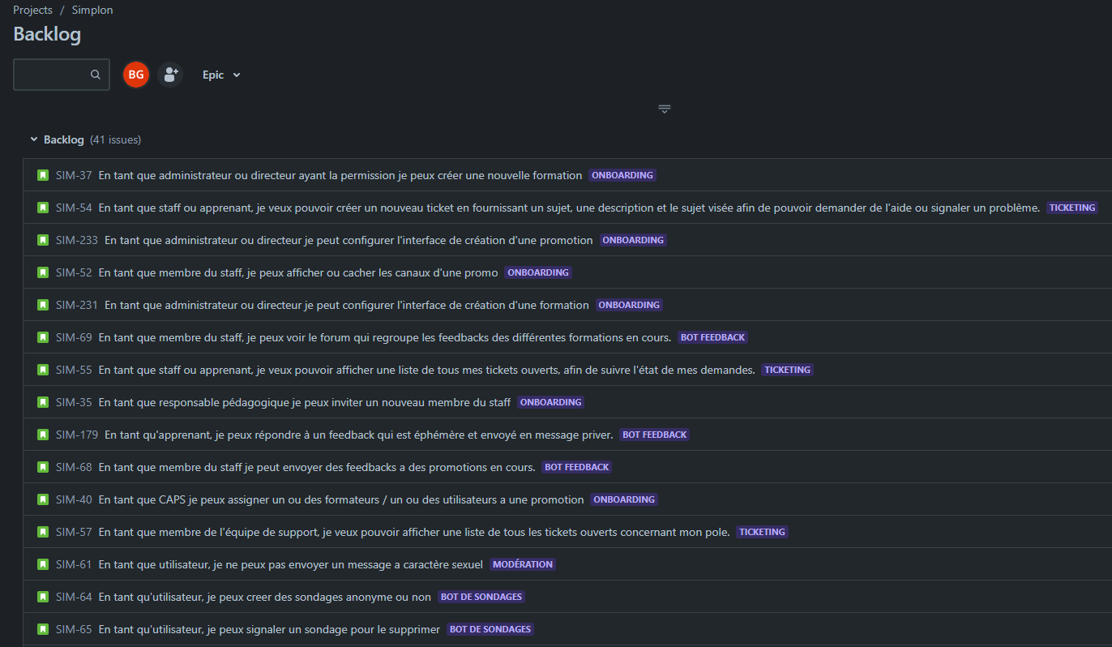

*Le Product Backlog du projet sous Jira*

### **Git**

Git est un outil permettant de **versionner son code**. Avec Git, il est possible d'écrire du code et de le séparer sur des **branches**, de revenir à des versions antérieures du code. Git permet aussi d'envoyer son code sur des **plateformes en ligne** comme **BitBucket**, **GitLab**, **GitHub**, ou de l'envoyer sur des plateformes de **self-hosting** pour héberger du code en ligne.

Git est **essentie**l à chaque équipe de développement afin de **collaborer** sur un projet, chaque membre d'une équipe de développement utilise Git afin d'apporter des modifications au code d'un projet.

### **GitFlow**

GitFlow est un **workflow standardisé**, il permet à tous les membres d'une équipe d'adopter le même workflow.

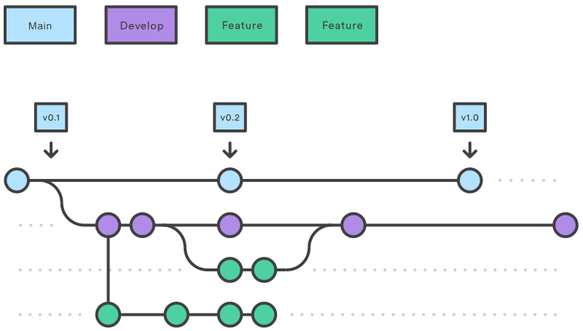

Avec GitFlow, il est facile et rapide de définir un Workflow pour une équipe de développement, c'est pourquoi notre équipe s'est tournée vers GitFlow pour **collaborer**

### **GitHub**

GitHub est une plateforme en ligne qui sert d'**outil collaboratif de versionning de code**. Elle permet d'**héberger du code** en ligne et de retrouver différentes versions du code.

GitHub permet donc de **partager** son code avec une **équipe restreinte** (comme c'est le cas ici) ou de le partager de **façon publique**. Nous avons donc utilisé GitHub afin de travailler en équipe sur ce projet.

#### Architecture du projet

#### Mono-Repo VS Multi Repo

Pour choisir la meilleure façon d'**organiser le projet** sur GitHub, nous nous sommes posés des questions sur la **solution optimale** entre le **Mono Repository** et le **Multi Repository.**

Le **Mono Repository** :

* **Centralise** toute la **conception** de l'application.
* **Centralise** tout le code de l'application.
* Mise en place de pipelines de déploiement (**CI/CD**) **plus complexes**.
* **Centralisation** de toutes les **dépendances** de l'application, qu'elles soient utiles à un module ou non.

Le **Multi Repository** :

* **Décentralise** la conception de l'application.
* **Décentralise** les sources de l'application.
* Mise en place de pipelines de déploiement (CI/CD) **plus légères**.
* **Répartition des dépendances** de chaque partie de l'application dans des dépôts séparés.

Nous avons adopté une **approche mixte** en hébergeant notre application avec **3 dépôts** :

* **1 dépôt pour l'API et la base de données**.
* **1 dépôt** pour l'application Web (**front-end**).
* **1 dépôt pour tous les bots** constituant l'application.

#### GitFlow Vs Fork

Bien qu'il était initialement prévu de travailler en forkant le dépôt du projet, notre équipe est revenue sur sa décision quant à la **méthodologie à adopter** pour travailler avec GitHub, car elle ne convenait pas à tous les membres de l'équipe.

De plus, avec une **petite équipe de 4 membres**, le **fork n'est pas une obligation**. Nous pouvons tout à fait utiliser GitFlow en raison de la taille de l'équipe, créer des branches et les envoyer sur le dépôt distant.

**Le fork est plus apprécié dans les projets Open-Source** où la taille des équipes de développement n'est pas fixe, et dans lesquels les contributions sont émises par des collaborateurs qui ne sont pas à l'initiative du projet. Le fork permet une meilleure organisation dans les équipes de grande taille.

#### Convention de formatage des commits

Pour réaliser nos commits, notre équipe a adopté la convention "**Angular Style Commits**" qui permet de définir :

* Un type.
* Une portée (optionnelle).
* Une description.
* Un corps de commit (optionnel).
* Un footer de commit (optionnel).

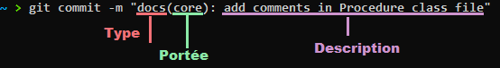

*Exemple de l’Angular Style Commit*

#### **Critère**s des Pulls Requests

Pour qu'une Pull Request soit acceptée, nous avons mis en place des critères sur la branche de développement (develop). Ainsi, **avant chaque fusion de branche** vers develop, les modifications de la branche **doivent être approuvées** par un autre membre de l'équipe.

Critères d'acception des PR

* Que les commits soient **rédigés en anglais**.
* **Intitulés** des commits **clairs**
* Validation par un membre de l'équipe.

#### Qualité de code : ESLint

Afin d'assurer une qualité de code correcte, notre équipe a choisi ESLint en guise de **Linter,** car il prend en charge **Typescript** et permet de vérifier certains critères concernant le code **de façon statique**, il notifie les développeurs lorsque :

* Une variable n'existe pas
* Une variable ou un paramètre n'existe pas
* Les doubles déclarations de variables
* Les doubles implémentation pour une fonction
* La **mauvaise organisation du code**
* Les erreurs de syntaxe

De plus ESLint peut être configuré selon certaines conventions, notre équipe s'est orientée vers la convention AirBnb.

#### La convention AirBnb

Voici quelques spécifications de la convention **ESLint AirBnb**

* Utilisez des guillemets simples pour les chaînes de caractères, sauf lorsque vous devez utiliser des guillemets simples à l'intérieur de la chaîne.
* Utilisez des parenthèses autour des arguments de fonction, même s'ils ne sont pas nécessaires dans certains cas.
* Utilisez l'indentation avec des espaces et configurez-la à 2 espaces.
* Déclarez les variables avec `const` ou `let` selon leur ré-assignabilité. Évitez d'utiliser `var`.
* Utilisez des accolades pour les blocs de code, même s'ils ne sont pas strictement nécessaires.

Ces points font partie des **recommandations générales** de la configuration ESLint Airbnb.

# **Spécifications Fonctionnelles**

## **Règles de Gestion du Bot**

Les règles de gestion sont une suite de règles que les membres d'une équipe définissent pour répartir les possibilités et les devoirs des entités constituant un système. Suite au recueil des besoins du client, notre équipe a établi les règles de gestion du projet.

* Le bot doit disposer d'un système de configuration.
* Le bot doit avoir une commande de génération d'embed (dans un canal) pour l'ajout des membres du staff.
* L'embed doit disposer d'une liste déroulante permettant de sélectionner le rôle et de générer un lien d'invitation.
* Le bot doit avoir une commande de génération d'embed (dans un canal) pour la création d'un nouveau type de formation.
* L'embed doit disposer d'un bouton permettant d'envoyer une demande de nom pour le nouveau type de formation.
* Le bot doit avoir une commande de génération d'embed (dans un canal) pour l'ajout de formations.
* L'embed doit disposer d'une liste déroulante permettant la sélection du type de formation.
* Une demande doit être envoyée pour demander de compléter le nom de la formation.
* Un nouvel embed doit être envoyé avec un bouton permettant de créer une nouvelle formation.
* Le bot doit envoyer un message demandant la date de début et de fin de la formation.
* Le bot doit avoir une commande de génération d'embed (dans un canal) pour l'ajout d'apprenants à une formation.
* L'embed doit disposer d'une liste déroulante permettant de générer un lien d'invitation pour un nouvel apprenant, pour une formation spécifique.
* Le lien d'invitation doit être valide pour une seule personne.
* Le bot doit avoir une commande de génération d'embed (dans un canal) pour l'ajout de nouveaux utilisateurs déjà présents sur le serveur Discord, à une formation.
* L'embed doit disposer d'une liste déroulante permettant de sélectionner une formation spécifique.
* Lors de la sélection de la formation, un nouvel embed doit être envoyé, avec un bouton permettant d'afficher un formulaire d'ajout d'utilisateur.
* Le bot doit avoir une commande de génération d'embed (dans un canal) pour l'ajout ou la modification de modèles de catégories de formation.
* Une catégorie de formation est un ensemble de canaux dédiés à une formation.
* Lors de la création d'une formation, le bot doit générer un embed de configuration dans un canal propre à sa catégorie.
* Le lien d'invitation généré par le bot ne doit fonctionner que pour une personne.
* Le lien d'invitation doit être temporaire.
* Le bot ne doit pas pouvoir créer deux fois le même embed de configuration.
* Le bot doit pouvoir détecter si un embed a été supprimé pour permettre la création d'un nouveau.
* L'administrateur peut supprimer un embed.
* Lors de l'ajout d'un utilisateur à une formation, le bot doit envoyer une demande de vérification (dans un canal dédié à cette formation).
* Le bot doit exiger une identification lors de l'arrivée d'un nouvel apprenant ou d'un nouveau membre du staff.
* Lors de l'arrivée d'un nouvel apprenant, le bot doit envoyer un message de demande de vérification (dans un canal dédié à cette formation).
* Lors de l'arrivée d'un nouveau membre du staff, le bot doit envoyer un message de demande de vérification (dans un canal dédié au staff).
* Une fois l'identité vérifiée, le rôle doit être attribué par le bot à l'utilisateur du lien.
* Le bot doit mettre en place un embed (dans un canal) permettant de sélectionner les formations visibles pour le staff.

## **RBAC (Role Based Access Control)**

Le RBAC est un modèle permettant de définir les autorisations des utilisateurs dans un système, ce modèle permet de classer les **utilisateurs du système** dans des **rôles** et ainsi d’attribuer des permissions à ces rôles, de cette façon les utilisateurs ont les permissions strictement nécessaires aux actions que ces derniers ont à effectuer sur le système.

Notre RBAC étant trop massif, il m’est impossible de le présenter ici.

## **User Stories les plus représentatives**

Voici une liste non exhaustive des User Stories représentatives du projet :

* En tant qu'Administrateur, Directeur ou CAP, je peux créer une nouvelle formation afin de permettre la création de promotion
* En tant que CAP, je peux démarrer une nouvelle promotion afin de permettre l'accueil des apprenants
* En tant que membre du Staff, je peux sélectionner les promotions que je souhaite voir afin de ne pas polluer mon espace de travail
* En tant que CAP, je peux assigner ou dés-assigner un Formateur à une promotion afin de gérer la promotion et les éventuels changements
* En tant que nouvel utilisateur, je dois m'identifier afin de rejoindre mon espace de promotion
* En tant que membre du Staff ou Formateur, je peux accepter la demande d'identification d'un utilisateur afin de lui assigner sa promotion ou son rôle de Staff

# **Spécifications Techniques**

## **La base de donnée : PostgreSQL**

Dans le cadre de ce projet, il nous fallait une base de donnée afin de permettre la persistance des données, nous avons donc réalisé des études comparatives entre différents types de SGBD et avons sélectionné PostgreSQL

PG est un **SGBDRO** (**Système de Gestion de Base de Donnée Relationnel** et **Objet**) ce qui signifie que PostgreSQL prend en charge les bases de données **relationnelles** ainsi que des bases de données non relationnelles (**NoSQL**)

De plus, PG **robuste**, il indique des **performances satisfaisantes** en termes d'accès aux ressources de l'application.

PG permet une approche **scalable** de la base de donnée et ainsi du projet.

De plus PostgreSQL met en place des systèmes de sécurité interne et permet d'appliquer des **sécurités supplémentaires** sur certaines tables selon certains critères (Row-Level Security).

PostgreSQL est open-source, ce qui en fait un SGBDRO flexible et adaptable aux besoins rencontrés pour le projet.

C'est pour toutes ces raisons que PostgreSQL a était sélectionné comme solution de persistance de nos données.

## **Choix du langage**

Dans une équipe réduite comme la nôtre, il nous fallait un langage relativement simple à prendre en main par tous les membres de l'équipe, assez léger pour être mis en place côté serveur sans nécessiter de coûts de machine trop élevés.

### **Typescript**

TypeScript est un langage **plus robuste que JavaScript**. Il s'agit d'un "super-set" de JavaScript qui introduit de nombreux concepts que JavaScript vanilla n'implémente pas tels que la **POO** (Programmation Orientée Objet).

Dans un projet de cette envergure, il est absolument nécessaire de pouvoir utiliser la Programmation Orientée Objet.

Même si **un bot peut sembler très basique de l'extérieur**, à l'intérieur, c'est une autre affaire. Ce projet aurait pu être réalisé dans les délais avec du JavaScript vanilla, cependant, la **maintenabilité du code aurait été quasiment impossible** pour une équipe devant reprendre le projet.

TypeScript est un langage dit de "**Typage Fort**" qui ne permet pas l'assignation de valeur aux variables de façon dynamique, chaque variable à un type et il n'est pas possible de stocker n'importe quel type de donnée dans n'importe quelle variable.

De plus, par le biais de son **transpileur**, Typescript apporte **une gestion des erreurs** et un affichage de ces dernières **bien moins verbeux** et plus clair, ce qui permet de comprendre plus rapidement les erreurs de transpilation et ainsi de les **régler plus vite**.

C'est pour ces raisons que **TypeScript a été préféré à JavaScript**.

En termes de **pérennité du projet**, JavaScript n'était pas le choix adapté.

### **Architecture : API**

Aussi, puisque nous avions besoin de **stocker des données**, nous avions besoin de **contrôler l'accès à ces données**. C'est pourquoi nous avons décidé de mettre en place une API afin de contrôler l'accès aux ressources de l'application.

#### Stateless (Sans état)

Notre API n'avait pas besoin d'être **stateful**. Nous n'avions pas besoin que les requêtes de l'API s'adaptent en fonction du **contexte** dans lequel elles étaient faites. C'est pourquoi nous avons décidé de **mettre en place une API stateless** plutôt qu'une API stateful.

#### RESTful API

Une API RESTful est une API qui respecte 5 principes fondamentaux de l'architecture REST :

* Architecture **client** <-> **serveur**
* Requête sans conservation d'état (stateless)
* Cacheable : Permettant de **mettre en cache** les ressources pour **optimiser les performances**
* Interface uniforme : Une interface uniforme qui permet la communication entre les composants du système (les composants peuvent interagir les uns avec les autres)
* Construction en couches : **Permet de hiérarchiser les différents composants de l'API**

Nous avons également choisi une architecture RESTful pour notre API, car il fallait qu'elle soit accessible par un large éventail de clients, et donc qu'elle fournisse des réponses structurées de façon standardisée pour chaque client souhaitant la consommer.

La mise en place d'une architecture RESTful semblait être la solution la plus adaptée dans le cadre de ce projet.

#### Choix du Framework Back End (Coté API)

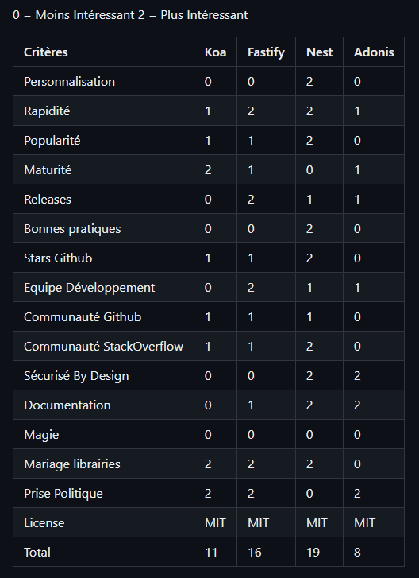

#### Choix du Framework Back End (Coté Back)

Notre équipe a décidé d'utiliser le framework DiscordJS pour développer les bots Discord. DiscordJS est un framework très complet, maintenu par une grande communauté de développeurs et surtout, le seul framework parfaitement compatible avec TypeScript. C'est pourquoi, pour le choix du framework Back-End concernant les bots, notre équipe s'est tournée vers DiscordJS.

#### Choix du Framework Front End & ORM

Si l'on s'attarde sur le benchmark de l'ORM, on peut voir que TypeORM semblait être préféré à la place de Prisma. Cependant, notre équipe a dû choisir la solution la plus adaptée au projet, et il est apparu que, pour une équipe aussi réduite que la nôtre et dans les délais imposés, TypeORM semblait être trop lourd pour être intégré de manière optimisée au projet. C'est pourquoi, malgré l'analyse des caractéristiques de ces ORM, notre équipe a préféré utiliser Prisma plutôt que TypeORM.

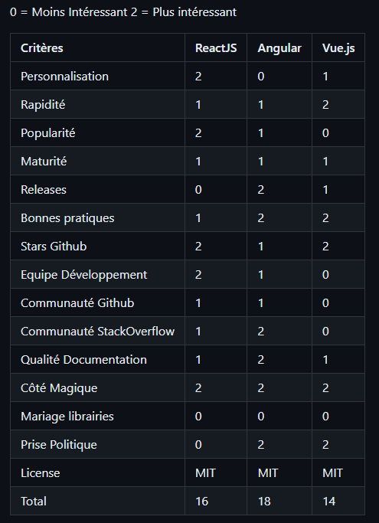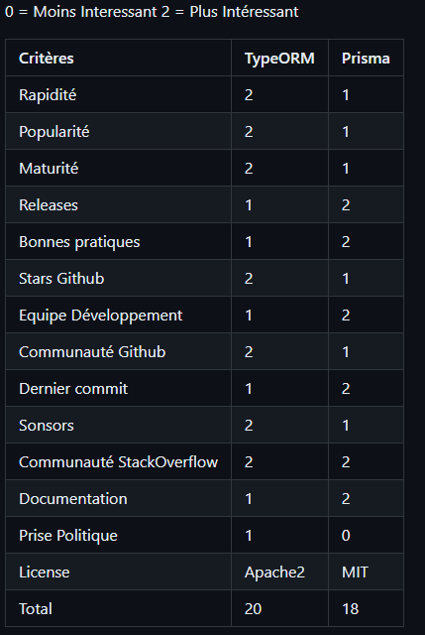

##### Pourquoi utiliser un ORM ?

* **La sécurisation** : En utilisant un ORM nous déléguons le travail de sécurisation de l'accès aux données à l'ORM qui va se charger d'exécuter des requêtes préparées permettant ainsi l'échappement des caractères et rendant de fait impossible l'exploitation d'une **Injection SQL**
* **L’abstraction** : En effet, un ORM est très bon dans le domaine de l'abstraction, il permet d'exécuter des requêtes SQL préparées (et donc sécurisées) de façon plus confortable pour les développeurs qui n'ont pas à écrire manuellement les requêtes à la main et qui peuvent simplement utiliser l'ORM dans le langage dans lequel ils développent.

#### Tableau récapitulatif

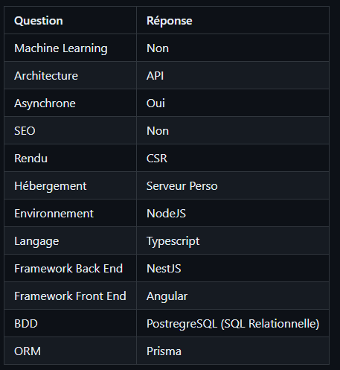

Dans le cadre de ce projet, nous n'avions aucunement besoin de **Machine Learning**. Il nous fallait une application construite autour d'une architecture API, car cette architecture est plus modulable qu'une architecture monolithique. Le type de programmation qui a été sélectionné a été le développement asynchrone, car il ne fallait pas que notre API ait un fil d'exécution bloquant.

SEO signifie **Search Engine Optimization**, il s'agit d'une liste de critères à remplir lors de la création d'un site Web afin de permettre un **bon référencement** de celui-ci par les **moteurs de recherche**. En voici une liste non exhaustive :

* Rédaction de contenu de qualité pour les pages
* Bonne **structuration sémantique** des pages
* Utilisation de **mots-clés dans les métadonnées** des pages
* Présence de liens internes et externes significatifs dans les pages
* Rendu des pages en SSR (**Server-Side Rendering**)

Notre application Web, ayant pour but de gérer les différents bots depuis un **panel d'accès Web**, il était inutile de se préoccuper du référencement du site Web dans le cadre de ce projet. L'application Web n'a pas vocation à être ouverte au public et **est restreinte à une communauté** Simplonnienne.

Le SSR est un **mode de rendu** des pages Web **côté serveur**, il est intéressant de mettre en place ce mode de rendu lorsque le référencement d'un site Web est nécessaire.

Cependant, lorsqu'il n'est pas intéressant d'améliorer son SEO, le SSR n'est pas recommandé car ce mode de rendu s'effectue côté serveur et donc consomme les ressources de ce dernier.

Le CSR est un mode de rendu des pages Web côté client, c'est-à-dire que le rendu des pages Web est effectué côté client et non côté serveur, ce qui **impacte directement les performances** d'affichage d'une page Web selon la machine du client voulant la consulter. Il n'était pas utile de mettre en place un mode de rendu SSR dans le cadre de ce projet, car cela aurait nui aux performances du serveur qui aurait alors dû gérer le rendu des pages.

Il était plus intéressant de laisser le **rendu des pages Web au client** plutôt qu'au serveur dans le cadre de ce projet.

Note: Il n'existe plus de framework qui utilise purement l'un ou l'autre de ces modes de rendu, les frameworks utilisent un hybride en fonction des besoins de l'application.

Nous avons choisi d'héberger l'application sur des serveurs dédiés internes à Simplon HDF. Cependant, à l'heure actuelle, nous nous sommes trompés, car l'application est hébergée sur des **VPS**.

# **Testing**

#### JEST



JEST est un framework Javascript permettant d'exécuter des **tests unitaires** pour des applications de tout type.

Avec JEST il est facile d'écrire des tests et de les exécuter.

#### TDD (Test Driven Dev.)

TDD signifie **Test Driven Developpement**, ce qui se traduit par "Le développement piloté par les tests".

Le TDD est un concept selon lequel un développeur décrit un test pour une fonction, lance ce test qui échoue FORCEMENT.

Ensuite le développeur écrira la fonction à tester.

De cette façon, une fonction sera écrite en fonction du test qu'elle doit passée et le développeur.

#### Coverage

Le Coverage est une métrique permettant de connaitre le taux de code exécuté lors des tests d'une application.

Cette metrique permet de savoir à combien de pourcent le code est testé.

#### Le test unitaire

Le test unitaire est un test réalisé sur une partie non divisible du code, un test unitaire est écrit pour tester une fonction du code, on décrit la valeur attendue à la sortie de la fonction et on vérifie si la donnée est bien celle attendue, le cas échéant, le test est un succès sinon le test échoue et le développeur modifie sa fonction tant que le test ne se solde pas par un succès.

#### Le test d’intégration

Le test d'intégration permet de tester l'intégration des composants au sein du code déjà existant, il assure que les composants individuels s'intègre correctement au sein du code déjà existant sans que ce dernier n'ait à subir de modification afin de permettre l'intégration du composant.

#### Stratégie de test du projet

Il était initialement prévu de développer en TDD et d'incorporer ces différents tests au sein de notre processus de développement, cependant notre organisation, ou désorganisation dans ce cas ne nous a pas permis de mettre en place de test unitaire de façon structurée.

## **Solutions Techniques**

### **Sécurisation de l’application**

Dans cette section, je parlerai de la **sécurité globale de l’application**, pour des raisons de délais **je n’ai pas eu le temps de mettre en place toutes les sécurités** dont je parle dans cette section, cependant je donnerai les solutions techniques que je mettrai en place à terme.

##### XSS (Cross Site Scripting)

La faille XSS est une faille majeure, l'utilisation de faille XSS consiste à injecter du code malveillant d'un site vers un autre afin de récupérer les informations de connexion de l'utilisateur par exemple.

L'utilisation de faille XSS peut être dévastatrice et de nombreuses pratiques frauduleuses peuvent en découler.

Prenons un exemple d'utilisation de faille XSS:

Un utilisateur nommé Gérard reçoit un mail provenant de sa banque lui indiquant un besoin de rectification,

Gérard clique alors sur ce lien, malheureusement, il est déjà trop tard.

L'émetteur de ce mail frauduleux avait glissé du code malveillant dans ce lien par le biais d'une faille XSS inconnue sur le site de la banque de Gérard, l'attaquant a alors été en mesure de faire exécuter du code malveillant au site de la banque de Gérard, l'attaquant a redirigé Gérard par le biais d'un lien récupérant ses cookies de connexion à sa banque, l'attaquant a récupéré le cookie de connexion de Gérard et a maintenant la possibilité de se connecter au compte de ce dernier.

La plupart du temps, les attaques XSS si elles sont bien faites ne sont même pas visibles par la victime.

##### Contre-mesure relative

Il est relativement compliqué de se protéger d’une faille XSS, cette faille est plutôt coriace à éliminer de par sa nature, il suffit d’une erreur à un endroit d’un des développeurs et pouf.

Je vais toute fois apporter des éléments de réponse à cette question.

###### NTUI (Never Trust User Input) :

###### L’un des principes fondamentaux en termes de développement est de ne **jamais** faire confiance aux utilisateurs.

###### Dans cette optique il est très important de considérer que l’utilisateur va chercher à casser votre système ou à s’y introduire, en partant de ce postulat, il faut toujours traiter avec le plus grand soin les données soumises par un utilisateur.

De ce concept découle une contre-mesure

###### Possibilitétechnique :

###### Coté Front-End :

###### L’implémentation d’une fonction du type

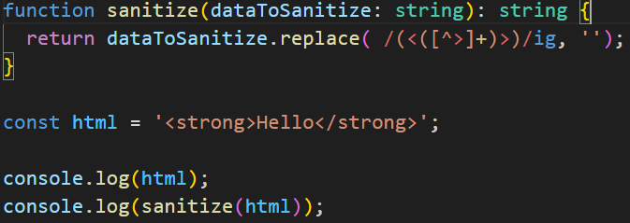

###### Dont le résultat est

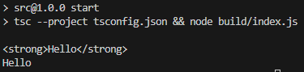

###### De cette façon le client ne pourrait pas envoyer code HTML au Back-End

###### Côté Back End :

Implémenter la sanitisation côté Back-End en passant par le DTO

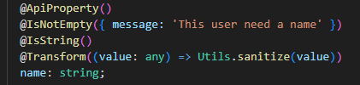

On voit d’ailleurs que le DTO permet aussi gérer le type de donnée attendue ce qui, fait partie de la sanitisation.

##### CSRF

###### L'attaque par CSRF ou Forge de Requête par site Interposés est un type d'attaque semblable à une attaque par XSS, le but de l'attaque par CSRF est en fait d'exécuter des actions sur un site Web légitime à l'insu de l'utilisateur, poster un message sur un forum par exemple, il est aussi possible de récupérer les informations de connexion de l'utilisateur par le biais d'attaque CSRF.

###### DDos (Distributed Denial of Service / Attaque par déni de service)

###### Une attaque DDos est une attaque de grande envergure, elle consiste à bombarder un système exposé au réseau de requête massive de façon à ce que le composant logiciel entraîne la chute de l'infrastructure système.

###### Les attaques DDos n'ont pas de réelle solution en termes de développement, il est possible d'optimiser les sécurités au niveau des composants logiciels afin de réduire la charge de ces derniers sur les infrastructures, cependant dans 99.9% des cas une attaque DDos se solde par un succès si des mesures de protection au niveau de la couche réseau ne sont pas prises.

###### Possible contre-mesure :

###### Une alternative à considérer en termes de sécurité de l'API est le Request Rate Limit ou Limite des Requêtes.

###### Il est possible de définir un nombre limité de requêtes à l'API dans un temps donné, ce qui constitue une sécurité en termes de structure système, sur un serveur de petite composition, il est intéressant d'évaluer cette possibilité afin d'empêcher l'API d'être surchargé et de faire tomber toute l'infrastructure réseau, cependant cette solution n'est pas une solution absolue en cas d'attaque DDos (Distributed Denial of Service).

###### Mise en place

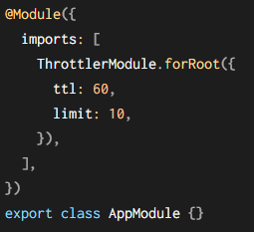

Importation du module « Throttler » de NestJS dans le module globale de l’API

Ajout du décorateur pour activer le RRL sur les routes voulu de l’API



##### Politique des mots de passe

Une politique de mot de passe est un ensemble de recommandations à suivre afin d'établir une certaine sécurité concernant les mots de passe possiblement entrés par les utilisateurs.

Dans le cadre de cette stratégie, la politique des mots de passes sera la suivante :

* Une longueur comprise entre 8 et 80 caractères.
* Une composition (A-z, 0-9, caractères spéciaux sans exception) des mots de passe.
* La vérification de la robustesse du mot de passe entré en temps réel par la vérification des facteurs ci-dessus.
* Un temps d'attente de 2 minutes par tranche de 3 tentatives de connexions échouées.
* Une stratégie de recouvrement par le biais d'un lien envoyé par mail afin de régénérer un mot de passe.

###### Chiffrement

Un algorithme de chiffrement est utile lorsque l'on veut qu'une information ne soit pas découverte, on insère alors cette information dans un algorithme de chiffrement afin que cette information ne soit plus compréhensible en l'état.

Il était initialement prévu d'utiliser le module BCrypt afin de chiffrer les informations de connexion des utilisateurs au Dashboard Web, cependant nous n'avons pas eu le temps de mettre en place ce système de connexion.

###### Hashage Bcrypt

###### BCrypt utilise un système de coût (qui n'est ni plus ni moins que le nombre de fois que l'opération de hashage sera effectuée sur l'information)

###### Cependant, le hashage en lui-même ne représente pas une sécurité suffisante en elle-même puis ce qu'un algorithme de chiffrement est une simple opération mathématique.

###### Salage

###### Le salage est simplement le fait de rajouter une information (le sel) avant ou après l'information à hasher.

###### Le sel peut être une phrase telle que 'Je suis le sel, et je suis utilisé dans le but de rendre indéchiffrable le hash auquel je vais être appliqué' sur laquelle un traitement aléatoire de mélange sera appliqué afin de rendre chaque sel unique et par la même occasion chaque empreinte de hashage différente.

###### RGPD (Règlement Général sur la Protection des Données)

###### Le RGPD est un règlement en vigueur au sein de l'Union Européenne, grace au RGPD les utilisateurs dont les informations sont stockées sur un système afin d'assurer un service voient la protection de leurs données respectées.

###### Le RGPD traitent certains sujets tels que les suivants :

###### Un traitement de donnée (Récupération, Modification, Extraction, etc) ne peut pas être effectué sans but précis.

###### Les données d'un utilisateur ne peuvent pas être stockées indéfiniment, il faut que les données soient supprimées à un moment.

###### Un utilisateur dont les données sont stockées sur un serveur doit avoir un droit de suppression, modification, regard sur ces dernières.

###### **UUID (Universally Unique Identifiers)**

Un UUID est un identifiant unique délivré par le serveur pour chaque utilisateur ayant besoin d'un enregistrement en base de donnée.

A l'inverse d'un simple ID pouvant être composé de digits allant de 0 à 9

l'UUID se compose d'un ensemble de caractères alphanumériques : 863cebfd-7875-45af-9e83-cd1e43aa1be4

De cette façon, il n'est pas envisageable qu'un attaquant puisse faire appelle à la base de donnée afin d'en récupérer les informations par le biais du champ 'ID' puis ce qu'il faudrait être incroyablement chanceux pour tomber sur un UUID identique.

# **Annexe**

[1] : Algorigramme concernant la création de promo

